**Министерство науки высшего образования Российской Федерации**

**федеральное государственное автономное образовательное учреждение высшего образования**

**«НАЦИОНАЛЬНЫЙ ИССЛЕДОВАТЕЛЬСКИЙ УНИВЕРСИТЕТ ИТМО»**

**(Университет ИТМО)**

**ОТЧЕТ**

по лабораторной работе №2

Тема: «Анализ данных с гетерогенных источников»

**Выполнил:**

студент гр. К42112с

Кумашев Э.

**Проверил:**

Мусаев А. А.

Санкт-Петербург

2022 г.

1. **Задачи**
2. Скачайте котировки для 5–10 акций за любой год с шагом 1 день. Для выбранных данных реализуйте алгоритмы сортировок по методу скользящего среднего и взвешенного скользящего среднего.
3. Для выбранных в задании 1 акций, изучите изменение различных параметров за тот же промежуток времени. Используя метод главных компонент, определите, какие параметры сильнее всего влияют на цену.
4. **Задача 1**

Для исследования были взяты акции компаний: AMZN, DIS, MSFT, NFLX, NVDA, TSLA во временном промежутке с 13.12.2021 по 12.12.2022. За инструмент работы были взяты **Python и Jupyter Notebook, а также модули pandas, numpy, matplotlib, os.**

**Результаты исследования:**

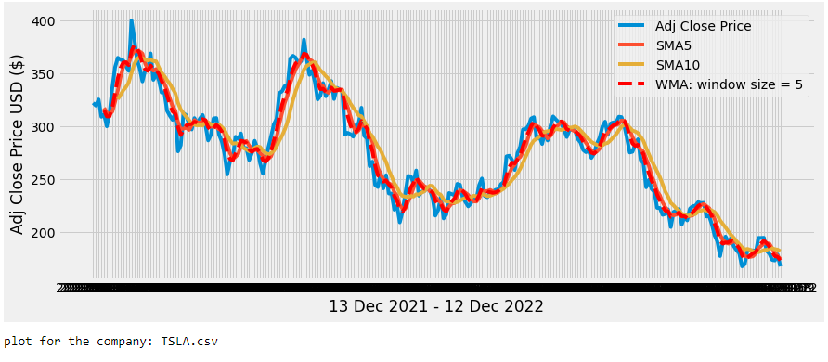

Рисунок 1. Вывод результатов применения алгоритмов по методам, скользящего среднего и взвешенного скользящего среднего для акций компании TSLA за заданный промежуток времени.

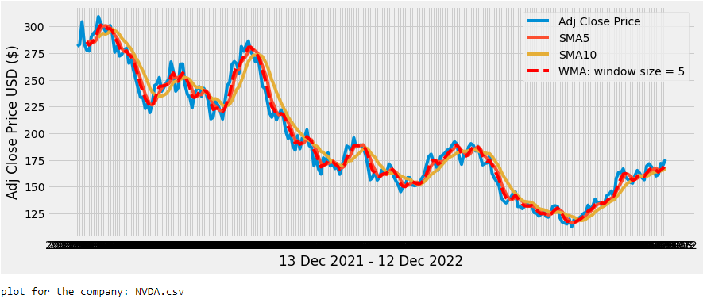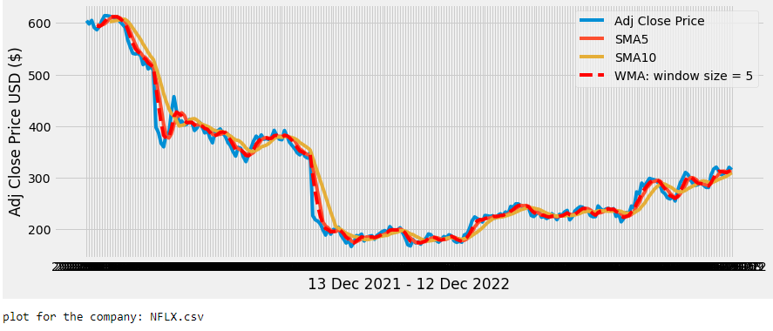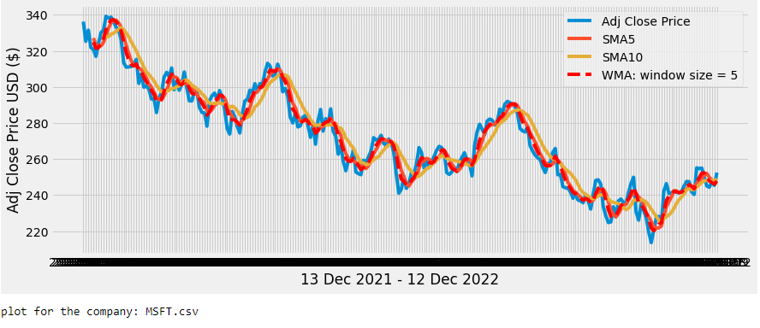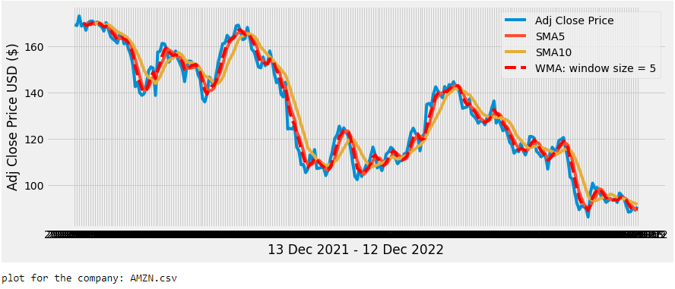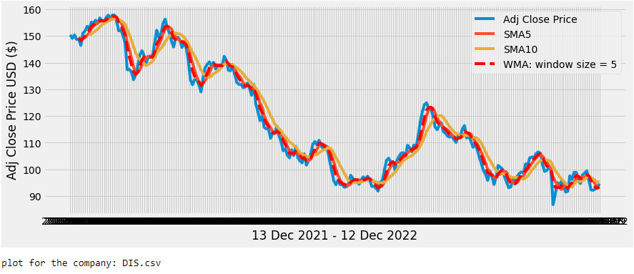

Рисунок 2. Вывод результатов применения алгоритмов для акций компаний NVDA, NFLX, MSFT, AMZN, DIS за заданный промежуток времени.

**Вывод:**

На основании полученных графиков можно сделать вывод, что размер окна напрямую влияет на точность алгоритма. Однако финансисты часто выделяют окна размером 10, 20, 50 и т. д., а уже на основании данных, полученных с таких графиков, определяют различные параметры на подобие нужно ли заходить в шорт или в лонг, выделение трендов и т.д. влияющих на покупку или продажу акций трейдерами. Касаемо самих алгоритмов, WMA точнее SMA, как это видно в сравнении с SMA5. Пусть и размер окна у обоих одинаков, а результаты и в правду очень близки, однако отличия с SMA5 все же есть, в некоторых местах четко выделяются пунктирные отклонения, принадлежащие WMA.

1. **Задача 2**

**Результаты исследования:**

За основу исследования были взяты котировки акций TSLA

Рисунок 3. Котировки акций TSLA за заданный промежуток времени



Рисунок 4. Дисперсия, вызванная каждой из главных компонент, соответствующая порядку столбцов

**Вывод:**

На основании полученной дисперсии видно, что признак «Open» / «Открытие» сильно влияет на цену.

Ссылка на Git: https://github.com/Aik101/Data-Analysis-LabWork2.git